c6cb6d38cb8ab8a3575cf42c02d0b450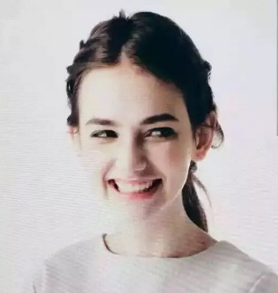

**2016.09 - 2020.06 苏州市会计学院 会计专业 本科**

**毕业院校**

c6cb6d38cb8ab8a3575cf42c02d0b450c6cb6d38cb8ab8a3575cf42c02d0b450c6cb6d38cb8ab8a3575cf42c02d0b450

* **个人介绍：**本人会计专业毕业；有丰富的专业知识体系和出纳实习工作经历。目前正着手准备向中级会计师的职称努力。
* **工作方面：**有一定的财务分析能力，能够熟练使用金蝶等财务软件；工作认真细致，吃苦耐劳、责任心强、有良好的职业操守。

**自我评价**

**2020.02 - 至今 苏州市御园人人有限公司 出纳**

* 负责收集和审核原始凭证，保证报销手续及原始数据的合法性，准确性。
* 单据审核，开具销售发票，制作记账凭证。
* 负责记账凭证的编号，装订、保存、归档财务相关资料
* 负责与银行、税务等部门的对外联络处理
* 配合会计，负责办公室财务管理统计汇总，配合公司安排协助其他财务人员工作。

**2019.07 - 2019.12 江苏苏苏说仪器有限公司 财务助理**

* 负责支票、发票、收据的管理，操作增值税一般纳税人防伪开票系统；
* 根据回单登记应收帐，使用的是金蝶K3财务软件，管理库存商品账本。

**工作经验**

**2018.04 - 2018.06 校园杯财务大赛 账务处理**

* 负责大赛及运营平台的账务处理工作，通过大赛所用商城平台，完成相关商户的销量对账。
* 对接商户和院内参赛学员，把平台上的订单汇总后发送给各个商户，从而为比赛提供成绩数据。

**2018.09 - 2019.06 会计学院党支部 学生书记**

* 主要负责统筹会计学院党支部各项事务，协助老师处理党课开班、入党评选等活动。
* 成功组织党员之家、党员之星征文等大型活动。

**校园经验**

**联系方式：**

**速写**

**应聘岗位：出纳**

18600000000

88888888@qq.com

籍贯：扬州

年龄：XX岁

政治面貌：党员

婚姻状况：未婚

现居住地：上海市

**个人信息：**



**一：有且只有一个求职意向**

很多学生写简历的时候不写求职意向，或者写了很多意向岗位，这些都会导致你的简历没有针对性，而且HR会觉得你没有明确的职业规划，从而错失了面试机会。

**二：放一张专业的求职照**

现在的人都是视觉性动物，一张好看的求职照会让HR眼前一亮，从而获得更多的面试机会，所以如果放求职照，一定要显得职业。当然，如果你颜值太低，不放也是可以的。

**三：一页纸原则**

大家都知道，HR每天要看很多的简历，如果你的简历内容超过一页甚至更多，HR可能就没有那么多的时间和精力去看你的简历，所以，尽量在一页纸的简历中展现自己。除非你的经历真的很多而且都是相关的，稍微超过一些也是可以的。

**四：工作/实习经历描述要写出你的能力**

工作/实习经历很多同学只写标题，或者只写岗位职责，这都是错误的，应该具体描述“你做了什么？如何做？结果如何？”，这样才能展现你的能力。

**五：不要出现口语化字样**

写简历不是写作文，职业化很重要，所以尽量不要写“你，我，他”之类的人称代词，建议句式为动词开头，如：负责XXXXXXXXX工作，采用了XXXXXXXX方法，达到XXXXXXXX结果。

**六：描述尽量客观，不要主观**

有一些同学，喜欢在描述工作经历，或者自我评价的时候，单纯的写自己的想法或者自己对自己的评价，缺乏客观事实的支持，给HR的感觉就像“王婆卖瓜，自卖自夸”。

**七：不要在简历中附上你的证书和奖状**

如果你有正式和奖状，在简历中写明即可，无需把附件全部附到简历中去，这样一方面显得简历很大（正常简历100k左右，太大会影响HR下载），另一方面完全是无用功，证书入职的时候带上需要的即可，当然，公司要求附到简历中另议。

**八：不要掺假**

整个简历一定要真实，千万不要试图编造经历，不能掺假。否则大公司会进行背调，会出现诚信问题。

**写好简历的8条建议 （简历写完点击delete键删掉此页即可）**

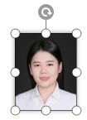

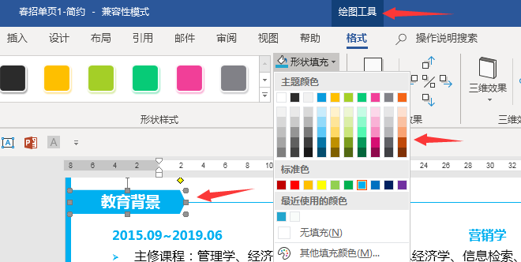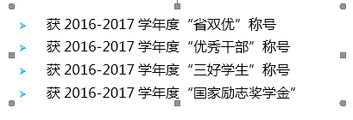

**简历编辑指导建议 （简历写完点击delete键删掉此页即可）**

**1**

**2**

**3**

**4**

**5**

**替换照片**

**赠送资料地址**

方法1：鼠标点击模板中的照片，按Delete键删除。

复制自己的证件照，粘贴到相同位置，设置图片位置“浮于文字上方”。

方法2：鼠标点击模板中的照片，点击图片工具，用图片填充，选择你的证件照。

**替换图标**

鼠标点击模板中的图标，按Delete键删除。

复制赠送的图标，粘贴到你想放的位置，设置图片位置“浮于文字上方”。

**文本框调整**

**更换颜色**

赠送资料：行业求职指导、图标。下载地址：https://pan.baidu.com/s/1xHuxjGvGe7lR4k4f5dvuCw

鼠标点击文本框，就可以上下左右调整大小和位置。

想要更换模块或者文字的颜色，选中然后选择形状填充，替换颜色即可。